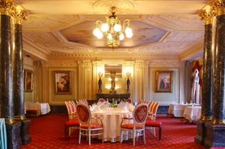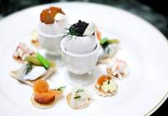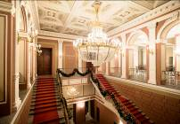

КРЕЩЕНСКИЙ ПАРАДНЫЙ ОБЕД
В РЕСТОРАНЕ «ТАЛИОН»
19 ЯНВАРЯ 2014 г.

Воскресенье – это день, когда хочется собраться всей семьей за столом и вкусно поесть. Воскресные обеды в ресторане «Талион» давно стали доброй традицией.
Каждое воскресенье с 13:00 до 17:00 в ресторане «Талион» – наслаждайтесь изысканной кухней, прекрасным видом на исторический центр Санкт-Петербурга и превосходным сервисом в кругу друзей и близких.
Шеф-повар ресторана Александр Дрегольский еженедельно создает новое меню из 6 курсов. 19 января приглашаем Вас попробовать меню из 6 курсов от шеф-повара ресторана Александра Дрегольского:

Застуженное из стерлядки
с печеной свеклой и хреном
Домашние пельмени
с телятиной и рассольным бульоном
Борщ
с говяжьим языком и ватрушкой
Судачок в картофельной чешуе
с лесными грибами и сметанным взваром
Биточки из крольчатины
с пшенной кашей и тыквой
Десерт
«Зимняя Сказка»
Кофе или чай

В меню обеда включены напитки:
игристое вино, домашние вина, русская водка,
минеральная вода

При заказе 4-х блюд из нашего меню - стоимость 2800 руб.
Стоимость всего меню - 4200 руб.

Обед сервируется с 13 до 17 часов
в ресторане «Талион»
Невский пр., 15

Для бронирования обращайтесь к консьержам
по тел. (812) 324 99 11

